
25电气黄炫程
一、本周任务
- 创建 3 个 FreeRTOS 任务：LED 闪烁任务、按键扫描任务、串口输出任务。
- 实现功能逻辑：LED 默认 500ms 闪烁；按键每 20ms 扫描一次；串口每 1s 输出状态信息。
- 实现交互控制：按键每按一次，LED 频率在 200ms / 500ms / 1000ms 三档循环切换。
- 使用 队列 (Queue) 实现任务间通信，替代不安全的全局变量共享。
二、进度
硬件方面，套件已到位。目前我已经在 STM32F103C8T6 核心板上成功点亮了板载 LED 灯，完成了最基础的 GPIO 输出控制验证。
软件方面，我使用 STM32CubeMX 完成引脚与系统配置后，主要在 Visual Studio 中进行代码编写与工程管理。前期在 CubeMX 中简单配置了时钟（HSE 倍频至 72MHz）和 PC13 的 GPIO_Output，顺利跑通了点灯程序。目前基础点灯功能已稳定运行，FreeRTOS 多任务代码框架也已在 VS 中编写完成，但因调试器硬件突发故障（STlink严重发热，估计是重新接线时接错口了，烧了），RTOS 部分的烧录与联调将推迟至下周新工具到货后进行。
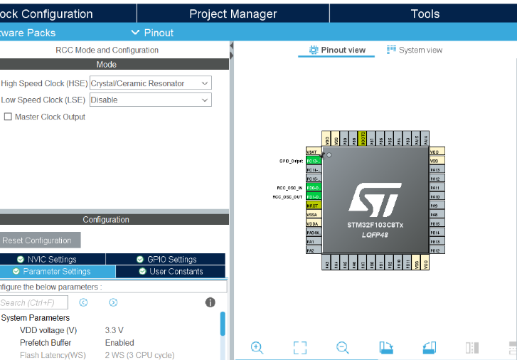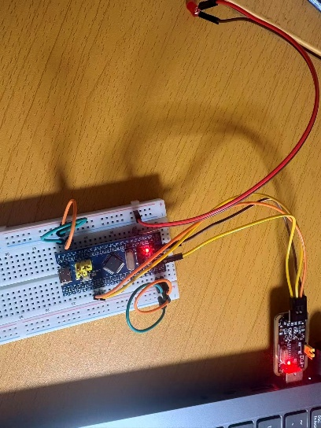
三、学习内容
- GPIO 点灯实战：理解了 CubeMX 中“推挽输出”模式的实际作用。通过调用 HAL_GPIO_TogglePin 配合延时，即可控制引脚电平翻转。硬件接线与软件配置的对应关系更加清晰。
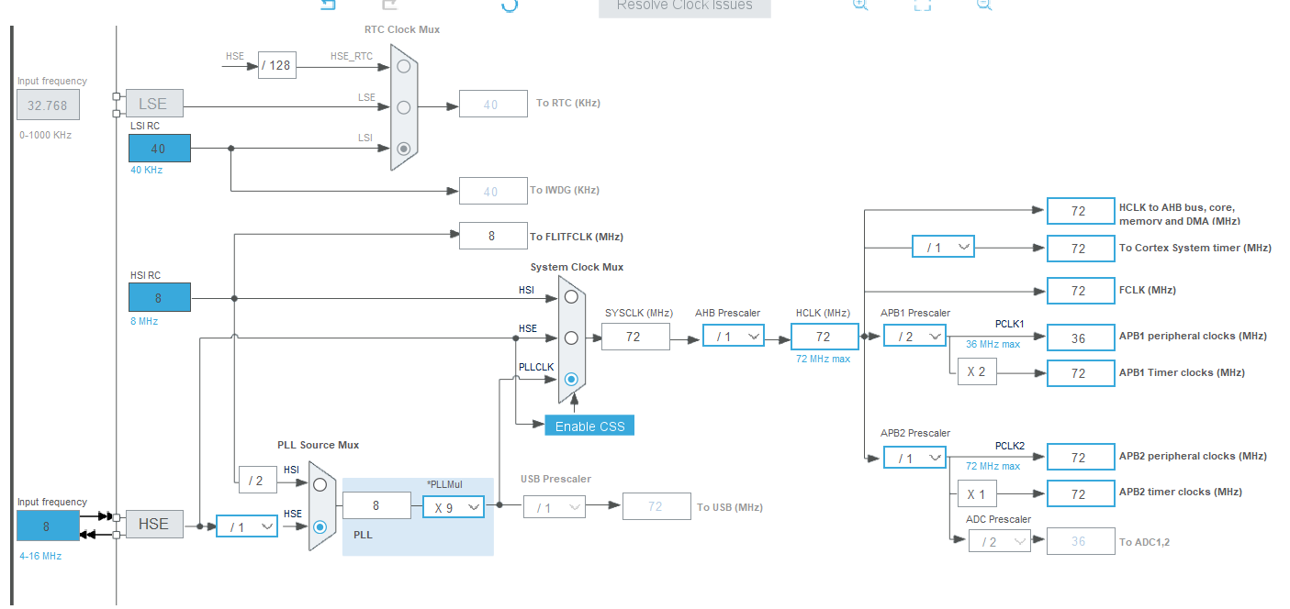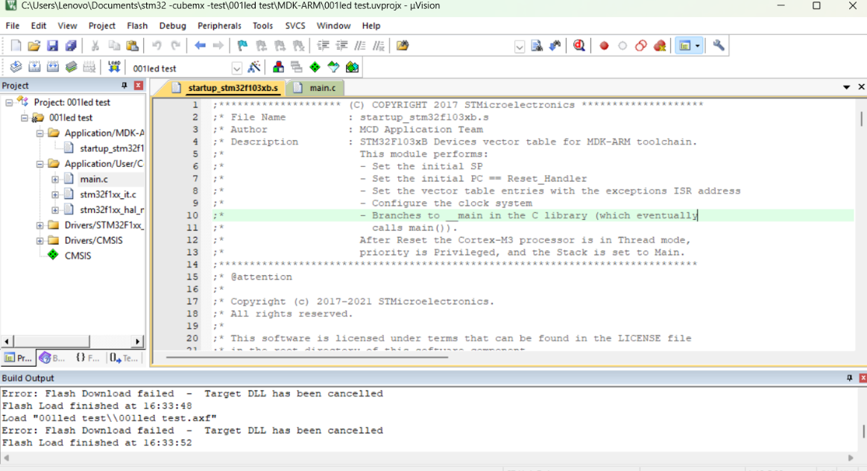
- Visual Studio + STM32 开发流：学习了如何将 CubeMX 生成的工程接入 VS 环境。利用 VS的代码补全、语法高亮和调试界面，编写效率明显提升，比传统 IDE 更符合现代编程习惯。
- FreeRTOS 基础机制：
  - 任务拆分：不再将所有逻辑堆砌在一个 while(1) 中，而是按功能划分为独立任务，由 OS 调度器分配 CPU 时间片。
  - 队列通信：掌握了 osMessagePut（发送）和 osMessageGet（接收）的用法。队列作为线程安全的“信箱”，完美解决了按键任务与 LED 任务之间的数据传递问题。
四、遇到的难点
- 调试器硬件故障：前期在 Keil 中遇到的 Target DLL cancelled 报错已自行排查解决。但在后续使用 FreeRTOS 代码进行测试时，ST-Link 下载器突然严重发烫并烧毁（疑似内部短路）。目前已花费 12 元购入新下载器，预计下周到货后继续调试。

- RTOS 延时与调度的平衡：刚开始对 osDelay() 的阻塞特性理解不够深。按键扫描需要固定 20ms 周期，而 LED 闪烁需要动态延时，两者放在不同任务中如何通过队列同步状态，还需要结合新下载器实际跑一遍才能彻底吃透。
五、代码
以下是在 Visual Studio 中编写的 FreeRTOS 核心任务代码（基于 CMSIS-RTOS 接口），逻辑已梳理完毕，待硬件恢复后烧录验证：
1. LED 任务（监听队列，动态切换闪烁频率）
void LED_Task(void const * argument)
{
uint32_t delay_ms = 500; // 默认 500ms
osEvent evt;

for(;;)
{
// 非阻塞检查队列，获取按键发来的模式指令
evt = osMessageGet(ModeQueueHandle, 0);
if(evt.status == osEventMessage) {
uint32_t mode = evt.value.v;
// 0->200ms, 1->500ms, 2->1000ms
delay_ms = (mode == 0) ? 200 : ((mode == 1) ? 500 : 1000);
}

HAL_GPIO_TogglePin(GPIOC, GPIO_PIN_13); // 翻转LED
osDelay(delay_ms); // 动态阻塞延时
}
}
2.按键任务（20ms周期扫描，通过队列下发指令）
void KEY_Task(void const * argument)
{
uint8_t key_mode = 1; // 初始对应 500ms 档

for(;;)
{
// 检测按键按下 (假设低电平有效)
if(HAL_GPIO_ReadPin(GPIOA, GPIO_PIN_0) == GPIO_PIN_RESET) {
osDelay(50); // 简易消抖
if(HAL_GPIO_ReadPin(GPIOA, GPIO_PIN_0) == GPIO_PIN_RESET) {
key_mode = (key_mode + 1) % 3; // 三档循环
osMessagePut(ModeQueueHandle, key_mode, 0); // 安全发送至队列

while(HAL_GPIO_ReadPin(GPIOA, GPIO_PIN_0) == GPIO_PIN_RESET) osDelay(10);
}
}
osDelay(20); // 严格保证 20ms 扫描节奏
}
}

